人因工程危害預防

人因工程是探討人類日常生活和工作中的「人」與工具、機器、設備及環境之間交互作用的關係，以使人們所使用的工具、機器、設備與其所處的環境，與人本身的能力、本能極限和需求之間，能有更好的配合。

人因性危害不論在各種作業環境中都有可能遭遇，因過度施力、重複性作業、不良姿勢或過勞及過負荷等導致肌肉骨骼傷害。為了降低因重複性肌肉骨骼傷病，職業安全衛生法第 6 條第 2 項增列雇主對於預防重複性作業促發肌肉骨骼疾病，同時公告人因性危害預防計畫指引，以提供組織參考並實施相關風險管理。

人因工程危害預防施行步驟：

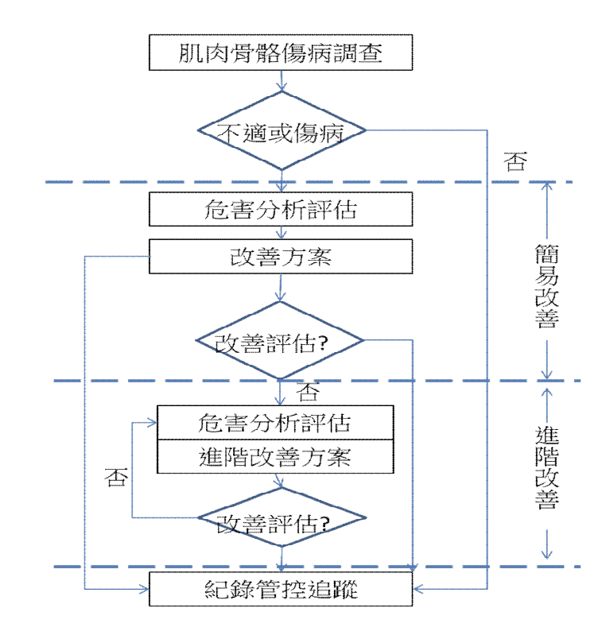

風險管控是透過肌肉骨骼狀況調查表，針對工作者的身體各項部位進行疼痛度的檢視，並依據調查結果將個案分為不同等級進行管理，高風險之個案則轉由職醫護人員進行更近一步的健康追蹤及改善處建議處理。
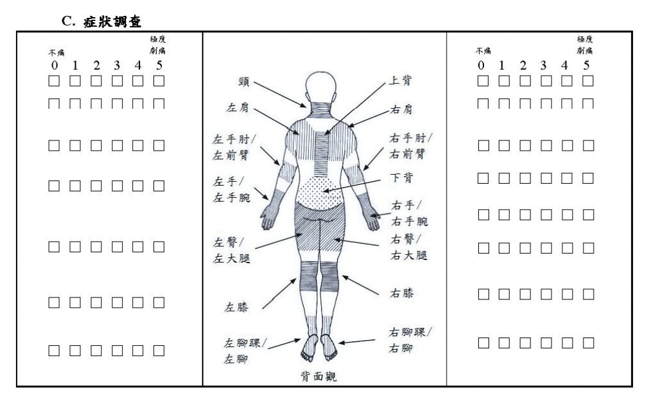

參考資料來源：勞動部職業安全衛生署人因性危害預防計畫指引 (初版) 中華民國 103 年 8 月

